Women for Excellence: Erfolgreicher Start in ein vielversprechendes Projekt an der TH Wildau
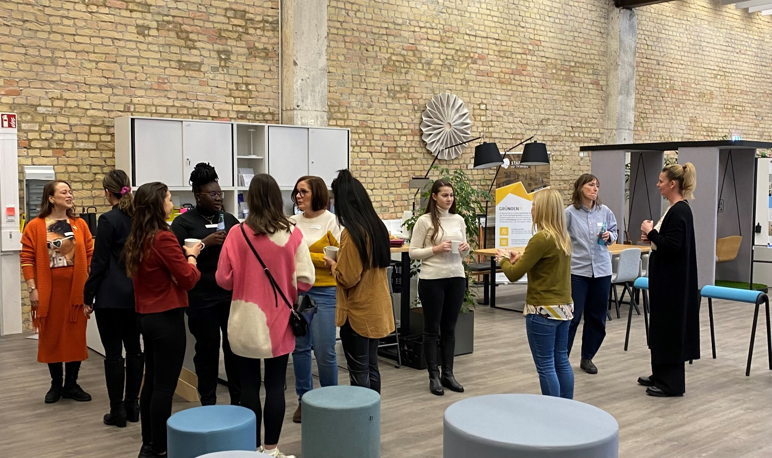
Bildunterschrift: Am 16. Januar 2024 fand auf dem Campus der TH Wildau der Auftakt zum Projekt "Women for Excellence" für gründungsinteressierte Frauen statt.
Bild: TH Wildau
Subheadline: Unternehmensgründung
Teaser:
Erfahrene Gründerinnen treffen auf gründungsinteressierte Frauen - am 16. Januar 2024 fand auf dem Campus der Technischen Hochschule Wildau der Auftakt zum Projekt "Women for Excellence" statt. Insgesamt zehn Teilnehmerinnen und acht Mentorinnen nehmen an dem Programm teil, das Frauen beim Thema Unternehmensgründung Unterstützung bietet.
Text:
Erfahrene Gründerinnen treffen auf gründungsinteressierte Frauen - am 16. Januar 2024 fand auf dem Campus der Technischen Hochschule Wildau (TH Wildau) der Auftakt zum Projekt "Women for Excellence" statt.
Ein Inspirierender Austausch, starke Frauen und viel positive Energie machten den Auftakt zu etwas ganz Besonderem.
Insgesamt zehn Teilnehmerinnen und acht Mentorinnen nehmen an dem Programm teil. Der Kreis der Teilnehmerinnen setzt sich aus Mitarbeiterinnen und Studentinnen der TH Wildau zusammen. Zu den Mentorinnen gehören unter anderem Prof. Sandra Haas von der TH Wildau sowie Juliane Spieker, CEO der PFABO GmbH und Alumna der TH Wildau. Im Rahmen des Vorhabens werden die Stipendiatinnen bis November 2024 bei der Thematisierung einer möglichen Unternehmensgründung oder -nachfolge unterstützt.
Das Programm bietet ein umfangreiches Workshop-Angebot und viele weitere Support-Angebote. Unter anderem haben die Teilnehmerinnen die Möglichkeit, sich auf dem Gründerinnen-Forum in Berlin mit über 200 anderen Teilnehmerinnen aus ganz Deutschland auszutauschen und zu vernetzen. Begleitet werden die Teilnehmerinnen von Gründerinnen, die ihnen während der gesamten Zeit als Mentorinnen zur Seite stehen. Das Projektteam bedankt sich ganz herzlich bei allen Teilnehmerinnen und ganz besonders bei den Mentorinnen, die sich bereit erklärt haben, den Weg in die Selbstständigkeit zu begleiten.
Weiterführende Informationen
Alle weiteren Informationen zum Projekt stehen hier zur Verfügung: https://www.th-wildau.de/forschung-transfer/beratung-und-foerderung/startup-center/projekte/women-for-excellence/
Wer Interesse am Programm hat, bereits eine Unternehmensgründung- oder nachfolge plant, kann sich gerne mit Demis Mohr in Verbindung setzen.
Das Projekt wird durch das Bundesministerium für Wirtschaft und Klimaschutz gefördert.
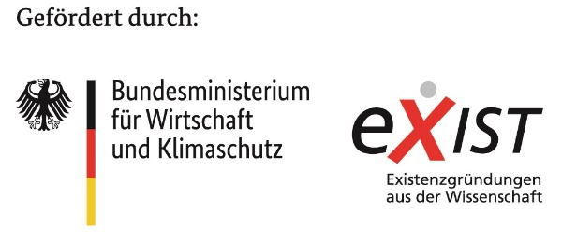
Ansprechperson Team Women for Excellence:
Demis Mohr
Projektleitung AlEx+ | Alumni for Excellence
TH Wildau
Hochschulring 1, 15745 Wildau
Tel. +49 (0) 3375 508 744
E-Mail: demis.mohr@th-wildau.de
Ansprechpersonen Externe Kommunikation TH Wildau:
Mike Lange / Mareike Rammelt
TH Wildau
Hochschulring 1, 15745 Wildau
Tel. +49 (0)3375 508 211 / -669
E-Mail: presse@th-wildau.de

